

Recto Verso
Vous interprète
Dans le cadre de la semaine de la santé mentale
Mercredi 11 mars à 19 h
«"Motivés, motivés! Le boulot pour tous" ? »


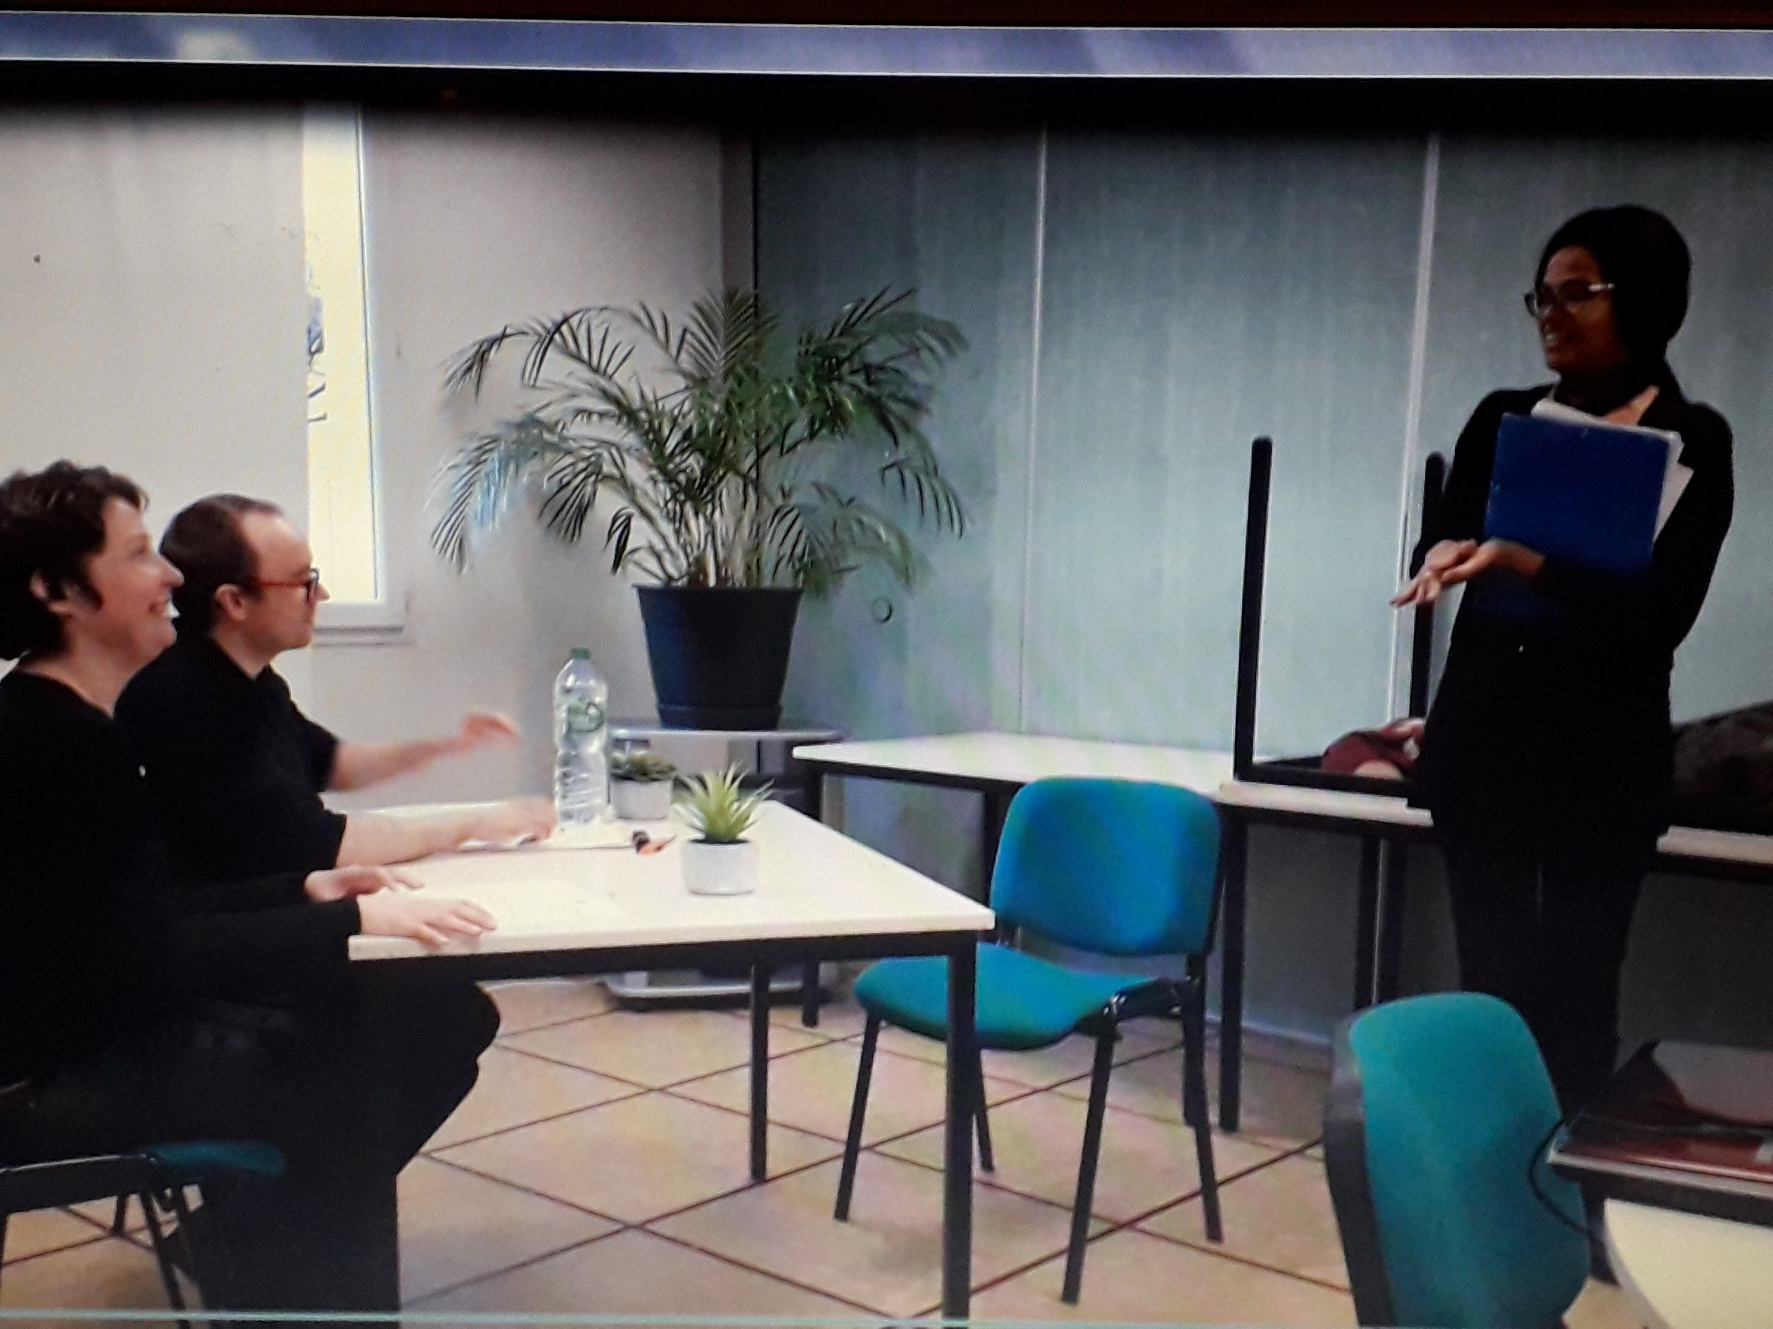

Salle Barabara , rue de BOURGOGNE à Beaulieu ( 36000 Châteauroux)

